Подготовка к чемпионату программы
«Туристские компетенции в мире профессий»
(с использованием стандартов WorldSkills)
В 6 по 9 февраля 2018 года в рамках открытого чемпионата по стандартам WorldSkills Russia прошли соревнования по новой компетенции «Организация экскурсионных услуг» в городе Казань на площадке Казанского инновационного университета имени В. Г. Тимирясова (ИЭУП).
8 февраля учащиеся нашей школы и школ Чистопольского района приняли участие в публичной защите модулей открытого чемпионата.
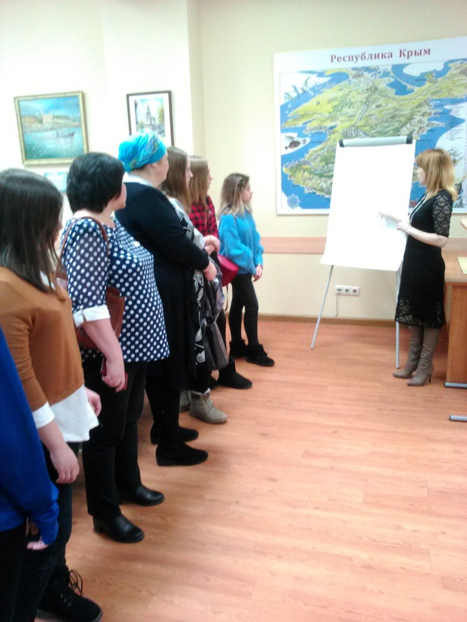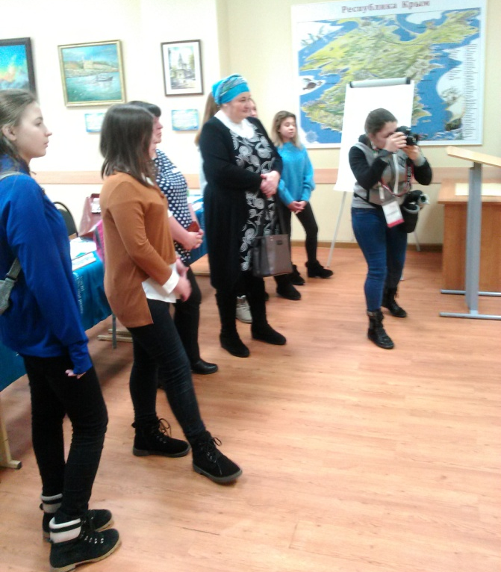

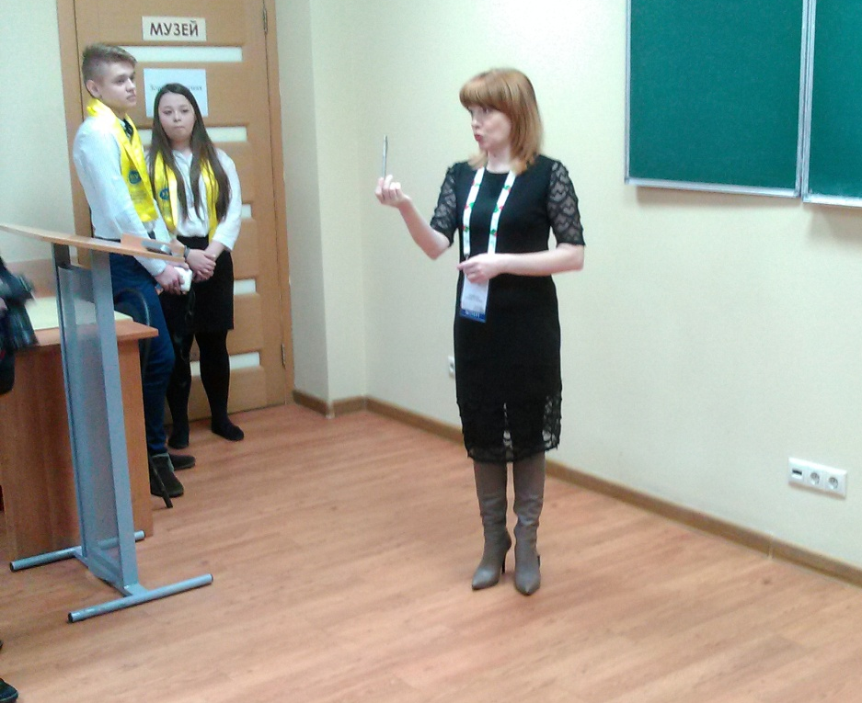

21 мая 2018 года в городе Казань на площадке Казанского инновационного университета имени В. Г. Тимирясова (ИЭУП) учащиеся нашей школы и школ Чистопольского района обучались модулю 2 в публичной защите модулей открытого чемпионата с использованием аудио-гида izi.TREVEL.

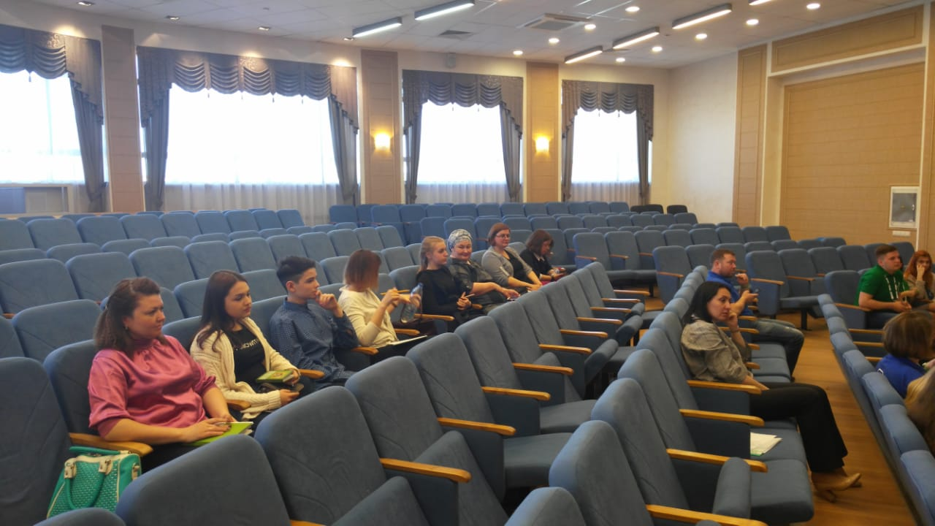

Каждый из учащихся получил море эмоций и багаж знаний, которые помогут им успешно реализовать все поставленные задачи на будущих чемпионатах, а также добиться успехов в профессиональной карьере.

